 Szezonalitást és hosszú távú ciklust tartalmazó idősor felbontása multiplikatív komponensekre /A DEM/USD árfolyam idősorának elemzése)

Olvassuk be az arfolyam.sav állományt! Tekintsük a táblázatot, amely 1991 januárjától 1995 májusáig tartalmazza a német márka és az amerikai dollár árfolyamának havi átlagértékeit. Ezután a

Data / Define Dates...: Cases Are: Years, months, First Case Is: Year: 1991, Month: 1 (OK)

paranccsal létrehozzuk az elemzéshez szükséges dátumváltozókat. (Az arfolyam.sav állományban az arfolyam változó már rendelkezésre áll).

ÉV | HÓNAP | DEM/USD |  | ÉV | HÓNAP | DEM/USD
1991 | 1 | 1,490 |  | 1993 | 4 | 1,580
1991 | 2 | 1,520 |  | 1993 | 5 | 1,590
1991 | 3 | 1,720 |  | 1993 | 6 | 1,690
1991 | 4 | 1,730 |  | 1993 | 7 | 1,740
1991 | 5 | 1,720 |  | 1993 | 8 | 1,675
1991 | 6 | 1,810 |  | 1993 | 9 | 1,620
1991 | 7 | 1,750 |  | 1993 | 10 | 1,680
1991 | 8 | 1,740 |  | 1993 | 11 | 1,710
1991 | 9 | 1,660 |  | 1993 | 12 | 1,730
1991 | 10 | 1,670 |  | 1994 | 1 | 1,740
1991 | 11 | 1,630 |  | 1994 | 2 | 1,710
1991 | 12 | 1,520 |  | 1994 | 3 | 1,670
1992 | 1 | 1,610 |  | 1994 | 4 | 1,660
1992 | 2 | 1,640 |  | 1994 | 5 | 1,640
1992 | 3 | 1,640 |  | 1994 | 6 | 1,600
1992 | 4 | 1,660 |  | 1994 | 7 | 1,590
1992 | 5 | 1,610 |  | 1994 | 8 | 1,580
1992 | 6 | 1,530 |  | 1994 | 9 | 1,550
1992 | 7 | 1,480 |  | 1994 | 10 | 1,510
1992 | 8 | 1,410 |  | 1994 | 11 | 1,570
1992 | 9 | 1,410 |  | 1994 | 12 | 1,550
1992 | 10 | 1,540 |  | 1995 | 1 | 1,510
1992 | 11 | 1,600 |  | 1995 | 2 | 1,460
1992 | 12 | 1,610 |  | 1995 | 3 | 1,380
1993 | 1 | 1,590 |  | 1995 | 4 | 1,380
1993 | 2 | 1,640 |  | 1995 | 5 | 1,390
1993 | 3 | 1,610

Ezúttal is dekompozíciós modellt válasszunk, de most multiplikatív modellel próbálkozzunk:

Analyze / Forecasting / Seasonal Decomposition…: Variables: arfolyam  Multiplicative (OK).

A következő négy új változó keletkezett:
err_1 (Error for ARFOLYAM from SEASON, MOD_10 MUL EQU 12),
sas_1 (Seas adj ser for ARFOLYAM from SEASON, MOD_10 MUL EQU 12),
saf_1 (Seas factors for ARFOLYAM from SEASON, MOD_10 MUL EQU 12),
stc_1 (Trend-cycle for ARFOLYAM from SEASON, MOD_10 MUL EQU 12).

Az egyes automatikusan generált változók nevei után zárójelben azok ugyancsak automatikusan generált változócímkéi (labels) olvashatók.

Most a modellünk: arfolyam=stc_1*saf_1*err_1. A sas_1 változó jelentése most sas_1=arfolyam/saf_1. A szezonális tagot a saf_1 változó tartalmazza.
Jelenítsük ezt meg a

Analyze / Forecasting/ Sequence Charts…: Variables: saf_1

paranccsal! Az 1. ábrán látható, hogy a téli hónapokban ciklikusan erősebb a DEM a USD-hez képest.

1. ábra
A német márka és az amerikai dollár árfolyamának havi átlagértékeit 1991 januárjától 1995 májusáig megadó idősor szezonális tagja (saf_1)

Most jelenítsük meg a trendkomponenst az arfolyam-mal együtt:

Analyze / Forecasting/ Sequence Charts…: Variables: arfolyam stc_1 (OK)

Az eredményt a 2. ábra mutatja:

2. ábra
A német márka és az amerikai dollár árfolyamának havi átlagértékeit megadó idősor (arfolyam)
és annak trendkomponense (stc_1)

Bár a szezonális hatást kiszűrtük, a trendfüggvényben hosszú távú ciklust, hullámzást érzékelhetünk. Végezzünk ezért periodicitás-elemzést az eredeti adatsoron a

Analyze / Forecasting / Spectral Analysis Variables: arfolyam, ☑ Periodogram ,  By period (OK)

paranccsal.
Az eredményül kapott 3. ábrán látható, hogy a periodogram a 30-as érték környékén veszi fel a maximumát, amiből arra lehet következtetni, hogy kb. harminc hónaponként (26,5 naponként) ismétlődés tapasztalható a DEM/USD árfolyamban. A periodogramon egyébként a 10.6 és a 6.5 hónaphosszú ciklusokhoz tartozó ismétlődés is szignifikáns.
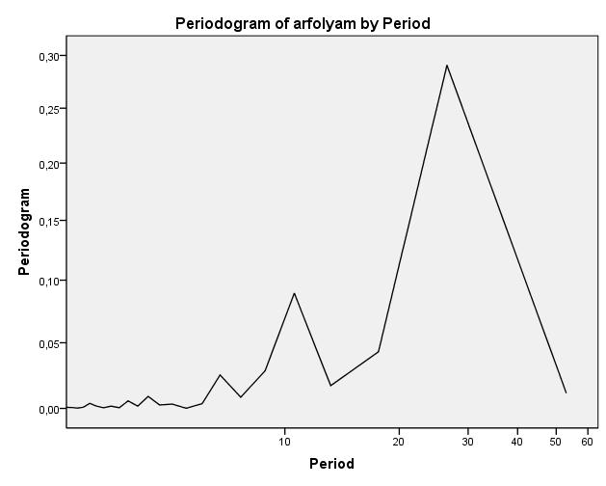

3. ábra
A német márka és az amerikai dollár árfolyamának havi átlagértékeit
megadó idősor (arfolyam) periodogramja az y-tengely átskálázása után

Ellenőrzésül végül nézzük meg most is az err_1 idősor Sequence grafikonját:

Analyze/Forecasting / Sequence Charts…: Variables: err_1 (OK)

és P-P diagramját:

Analyze/Descriptive Statistics / P-P Plots…: Variables: err_1 (OK)

valamint végezzük el az egymintás Kolmogorov-Szmirnov próbát:

Analyze /Legacy Dialogs/ Nonparametric Tests / 1-Sample K-S: Test Variable List: err_1, Test
Distribution: Normal

Amint a 4. ábrán látható, a Sequence grafikon a nulla körül oszcillál és semmilyen felismerhető mintázatot nem mutat, ahogy azt egy hibatagtól el is várjuk. Mivel a P-P diagram és a Kolmogorov-Szmirnov próba is egyaránt normális eloszlást jelez, az idősor multiplikatív dekompozíciója sikeresnek tekinthető.

4. ábra
A német márka és az amerikai dollár árfolyamának havi átlagértékeit
megadó idősor (arfolyam) multiplikatív dekompozíciójából kapott hibakomponens (err_1) és a normalitásvizsgálat eredményei

